Для создания этой поделки мне понадобилось 932 модуля: голубых-398, розовых-294, жёлтых-216,красных-16, белых-8.
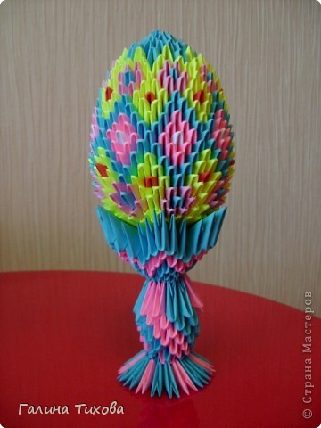

1.Собираем модули в цепочку так, как показано на фото:
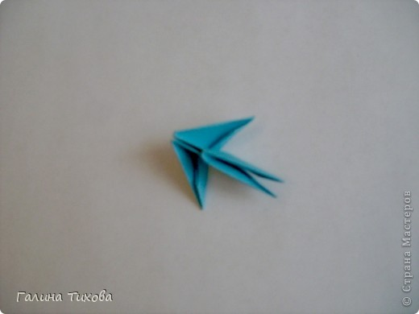
3.

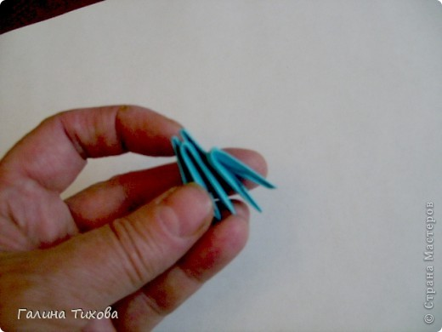
4.

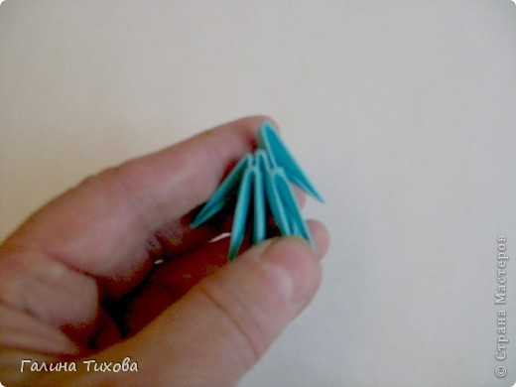
5.

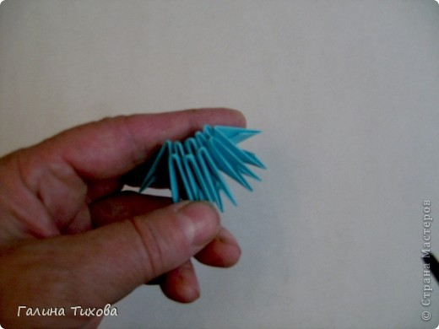
6.
2.Замыкаем цепочку в круг, получаем 2 ряда модулей:по 8 модулей в каждом ряду.
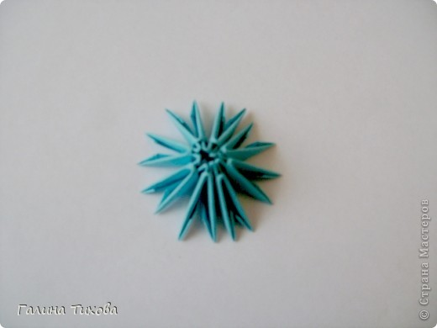
7.
3. Выкладываем 3-ий ряд.
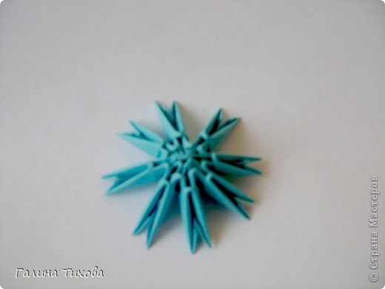
8.
4.Наращиваем по два модуля в каждом промежутке, надевая их одним кармашком.
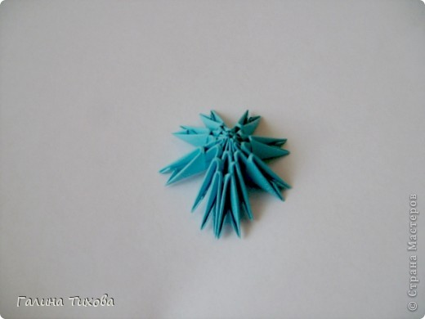
9.
5. Количество модулей у нас увеличилось вдвое и стало 16.
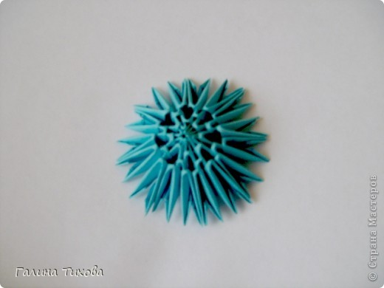
10.
6.Чередуем модули по цвету.
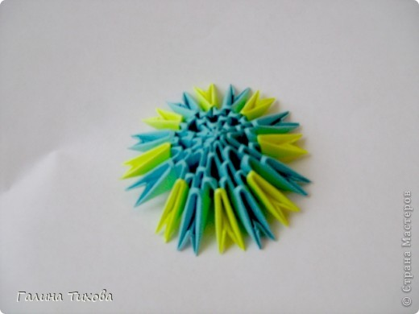
11.

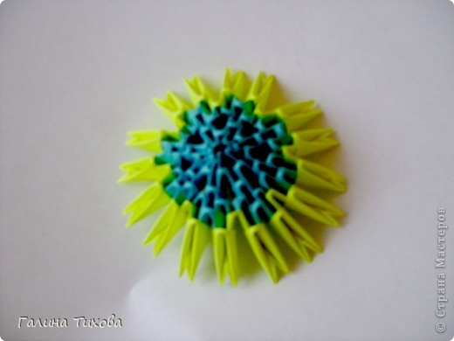
12.
7. Вновь наращиваем модули: в каждом промежутке по 2 модуля, надевая их одним кармашком.
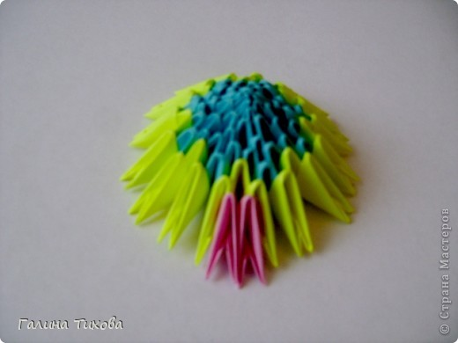
13.
8. Наращиваем как жёлтые, так и розовые модули. В результате количество модулей увеличивается вдвое и становится 32 модуля.
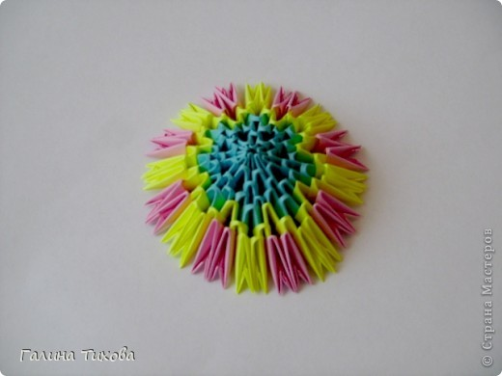
14.
9.Далее в каждом ряду чередуем модули по цвету. смотрите фото:
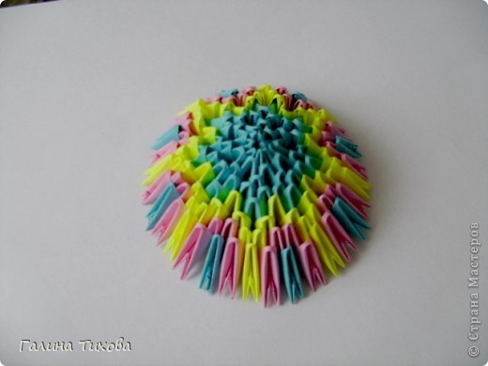
15.

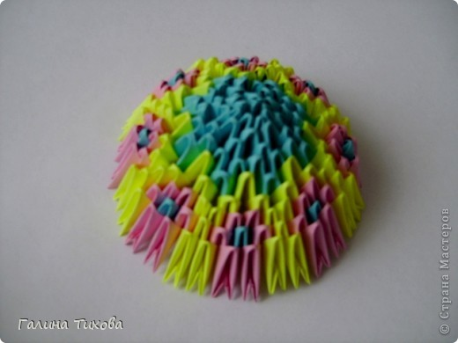
16.

17.

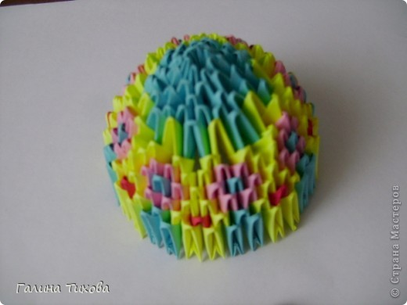
18.

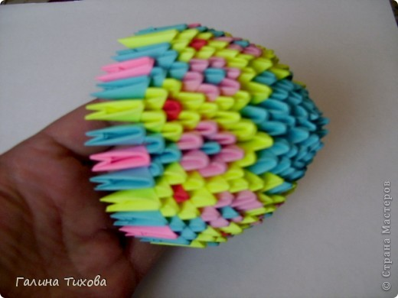
19.

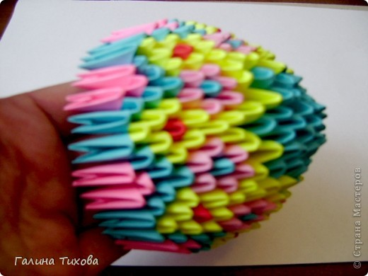
20.

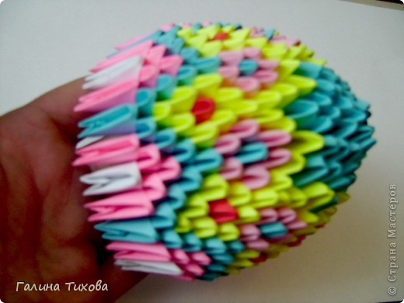
21.

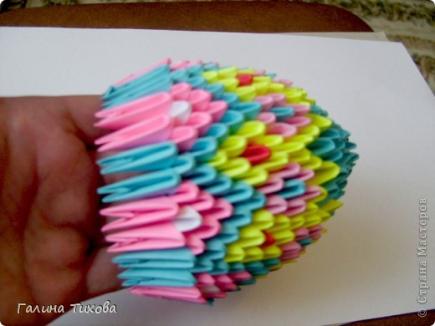
22.

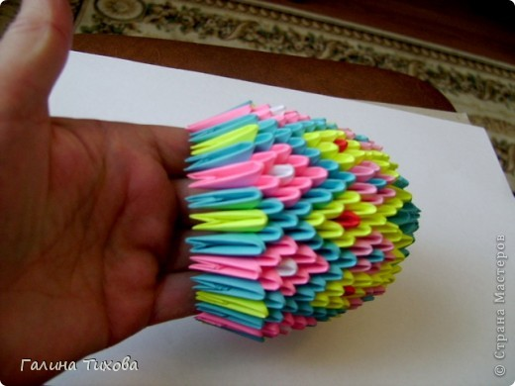
23.

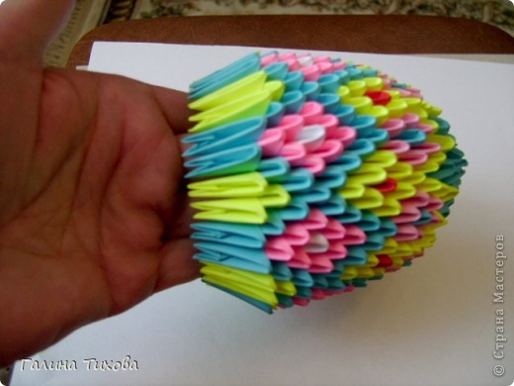
24.

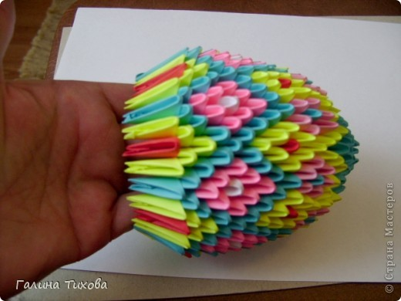
25.

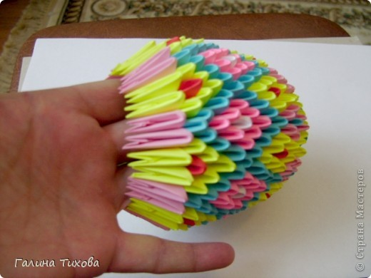
26.

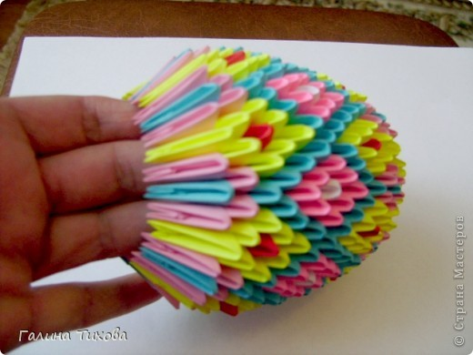
27.

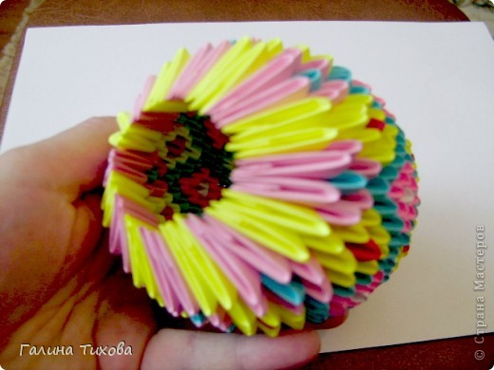
28.

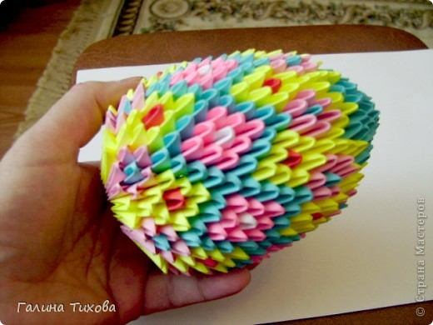
29.

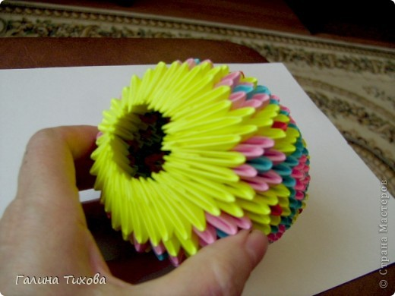
30.
10.Яйцо готово.
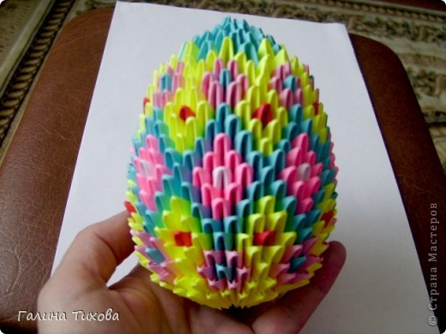
31.
11.Начинаем делать подставку. Цепочку моулей замыкаем в круг, получаем 2 ряда модулей по 18 модулей в каждом ряду.
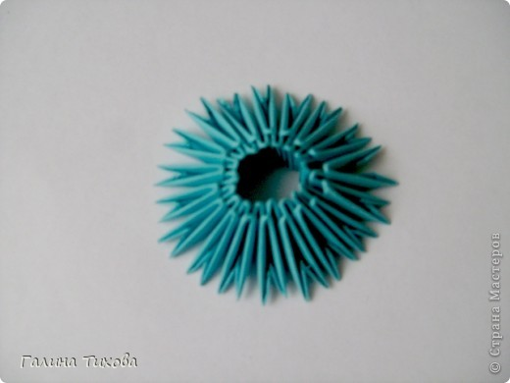
32.
12. Далее чередуем модули по цвету. Нижняя часть подставки готова.
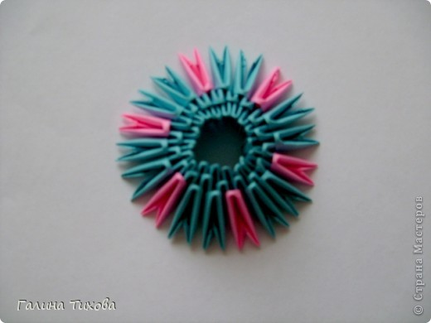
33.
13.Начинаем делать среднюю часть. Для этого цепочку из модулей, чередующихся по цвету замыкаем в круг и получаем 2 ряда модулей по 12 модулей в каждом ряду.
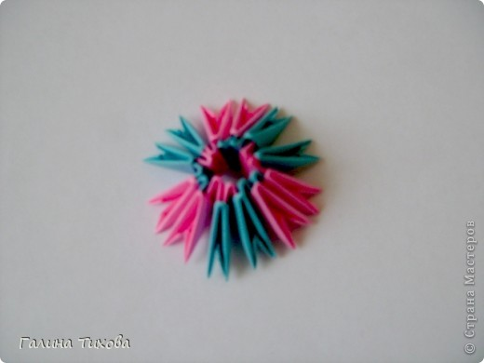
34.
14. Выкладываем 3-ий ряд. В третьем и каждом следующем ряду будем сдвигать модули по цвету в одну сторону.
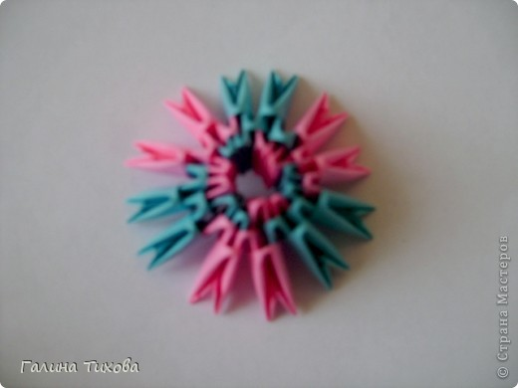
35.
15. Сжимаем вершинки модулей, как бы выворачивая модули.
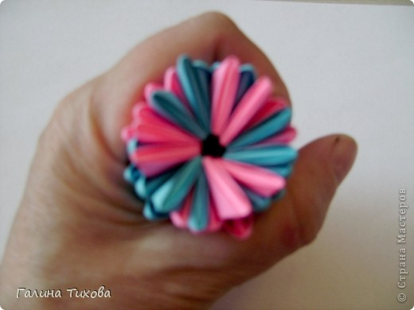
36.
16. Далее выкладываем ряды модулей выше, получаем конструкцию «столбик».
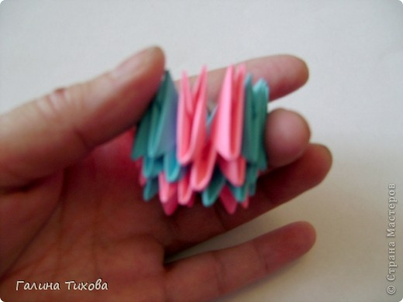
37.

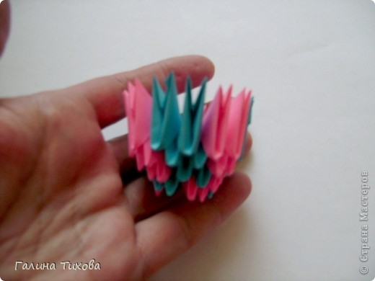
38.

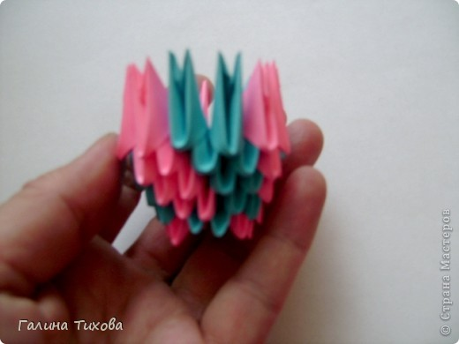
39.
17. Всего в средней части 7 рядов модулей.
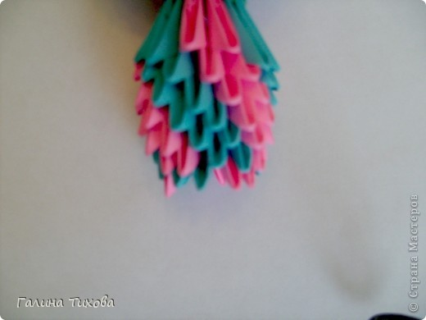
40.
18. Теперь будем делать верхнюю часть подставки. Начинаем делать её так же, как делали нижнюю.
41.

42.
19. Далее продолжаем чередовать модули по цвету. Смотри фото:
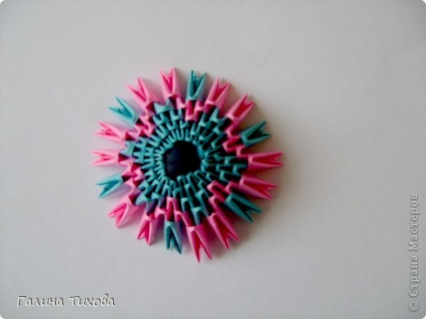
43.

44.

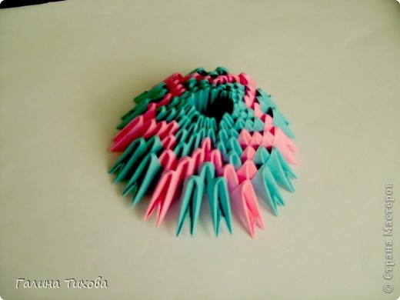
45.

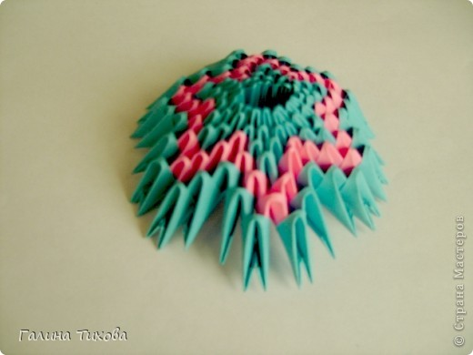
46.

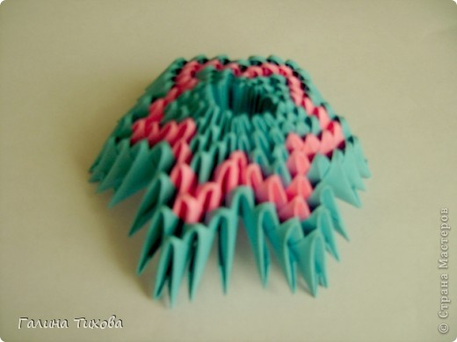
47.

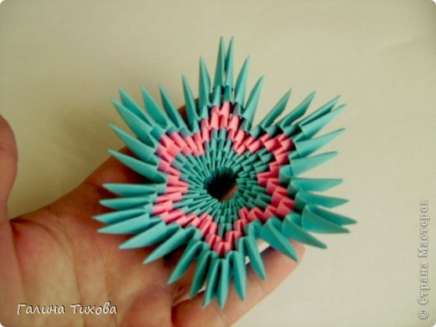
48.
20. Склеиваем все 3 части вместе клеевым пистолетом. Подставка готова.
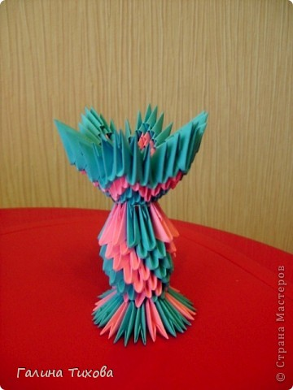
49.
21 Кладём яйцо на подставку. Работа готова.

